**Klocki hamulcowe jaguar - jakość ponad wszystko**

**Klocki hamulcowe jaguar zostały zaprojektowane tak, abyś otrzymał jak największą jakość produktu. Z tego artykułu dowiesz się o nich więcej.**

**Klocki hamulcowe jaguar** to nie tylko świetna jakość, ale także wydajność hamowania, która pozwoli na to, abyś mógł bezpiecznie się zatrzymać. Jest to konieczne do tego, aby twój pobyt na autostradzie był bezpieczny i abyś mógł na spokojnie dotrzeć do swojego celu.

**Na co zwrócić uwagę przy zakupie klocków hamulcowych?**

Szukając klocków hamulcowych do swojego samochodu warto zwrócić na parę kwestii takich jak na przykład wytrzymałość produktu. Wytrzymałość tą można mierzyć albo na przejechane kilometry, albo czas użytkowania samochodu, a zarazem co za tym idzie konieczność wymiany klocków na nowe po przejechaniu danej ilości dni, czy kilometrów. Kolejną kwestią, na którą należy zwrócić uwagę jest to jak szybko dane klocki hamulcowe hamują, czyli jak bardzo są efektywne. Można to mierzyć poprzez testy, w których kierowca rozpędza się do różnej prędkości, a następnie mierzony jest czas oraz odległość przejechana od początku hamowania. Pozwala to, na konkretne zrozumienie oraz odpowiedzenie sobie na pytanie jak bardzo dane klocki hamulcowe są efektywne. Ostatnią kwestią, na którą należy zwrócić uwagę jest cena klocków - warto porównać ją do innych pasujących do naszego modelu samochodu oraz ocenić, czy warto dołożyć, czy też zaoszczędzić środki na klocki.

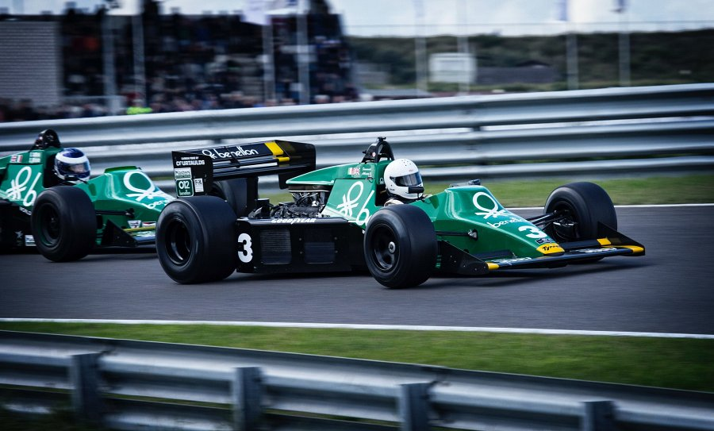

**Klocki hamulcowe jaguar - świetne osiągi**

[Klocki hamulcowe jaguar](https://ebcbrakes.pl/pl/katalog/czesci-uniwersalne/jaguar/95~751020~776584/?root=-1&amp;amp;path=95~751020~776584) to idealne rozwiązania dla każdego posiadacza samochodu marki Jaguar, ponieważ zostały zaprojektowane specjalnie do tego modelu samochodu i pozwalają na wyciągnięcie z niego maksymalną wydajność hamowania.